桃園市109學年度國小暨幼兒園教師缺額調查填報說明
- 缺額填報注意事項
- 請務必與校長、主任仔細討論確認學校缺額後填報。
- 為了較準確掌握缺額，請詢問今年8月退休送件教師，確認退休者請填報缺額。
- 增減班可參酌新生報到人數預估，新學年度減班部分以往高估太多，請各校審慎評估，減少預估值與核定班級數之差異。
- 缺額填報系統說明
- 本年度國小暨幼兒園教師缺額調查請登入系統平台線上填報。
- 填報網址：
國小填報網址為http://info.tyc.edu.tw/element/login.php
學校附設幼兒園填報網址為http://info.tyc.edu.tw/kid/login.php
（市立幼兒園及復興區立幼兒園無需填報）
- 填報時間(共二次)：
- 第一次正式填報 4月20日（星期一）～4月27日（星期一）。
- 第二次正式填報 6月16日（星期二）～6月18日（星期四）。
- 填報帳號密碼：
各校請以桃園市公務填報系統之帳號密碼登入。
- 各項資料輸入完畢，按下送出鍵，進入填報結果頁面，會顯示系統直接產出的「加總欄位」及「檢查欄位」，請確認該二欄位數字是否相符，如有差異或疑問請洽缺額管控組。
- 線上填報完成後請列印表件經校長、教務主任及人事主任核章後，掃描為 pdf檔案(檔名為：學校編號+學校名稱，例如:96中壢區忠福國小) 上傳填報系統。
問題諮詢請依各校編號聯絡相關承辦人員，如下表所列(缺額表填報編號詳如附件1、2)。※※缺額填報表經核章並上傳填報系統之後，如再有修正，請登入系統更新資料、再次核章及上傳掃描檔，並務必主動告知缺額掌控組相關承辦人員※※
國小編號 | 幼兒園編號 | 承辦人員 | 電話
1〜27 | 1〜23 | 忠福國小教務處黃亮鈞主任 | 4340192＃210
28〜54 | 24〜46 | 忠福國小人事室陳玟伶主任 | 4340192＃710
55〜81 | 47〜69 | 忠福國小學務處匡崇德主任 | 4340192＃310
82〜108 | 70〜92 | 忠福國小總務處江玉群主任 | 4340192＃510
109〜135 | 93〜115 | 忠福國小輔導室黃玉華主任 | 4340192＃610
136〜162 | 116〜136 | 忠福國小輔導室謝承佑老師 | 4340192＃611
163〜188 | 137〜157 | 廣興國小教務處黃憲政主任  廣興國小人事室徐詩航主任 | 3666007＃210  3666007＃710
桃園市109學年度國民小學教師缺額調查說明
壹、第一次缺額調查填寫說明：
一、學校資料
第1〜4項填報學校編號請依附件1【缺額表填報編號】，填報學校名稱與填報人資料等。
二、普通班級資料
- 第5項普通班級數【不包括藝術才能班與特教班】。
- 第6項普通班教師編制人數【系統直接產出】
- 加總欄位：第6項＝第7項至第12項數值加總。
- 檢查欄位：第6項＝第5項普通班級數×1.65（無條件捨去）
- 第7項普通班109學年度合格教師人數（不含虛缺）。
- 第8項普通班一般教師實缺缺額數：不含主任缺、英語教師缺，以及控管之教師數，含109年2月1日已退休、109年8月1日命令退休、109年8月1日自願退休核准缺額、增班及現有實缺代理教師數。
- 第9項普通班英語教師缺額數（實缺）。
- 第10控管教師數（實缺）：因應少子化及未來減班趨勢，各校依規定控管5﹪，聘用代理教師例如：13班教師編制員額13 × 1.65 ＝21.45，控管5﹪（21× 5﹪＝1.05），若有實缺，控管一名教師數，依此類推（無條件捨去）。
※如有超額或減班可能佔用應控管5％教師員額之學校，則依學校實際情況填報，並請於第47
欄以文字說明。
- 第11項普通班109學年度虛缺代理教師數：虛缺係指因兵役、育嬰、商借、受訓、進修、侍親等缺額。
- 第12項主任缺額數（實缺）：含109年2月1日已退休、109年8月1日命令退休、109年8月1日自願退休核准缺額、增班、現有主任缺由教師代理者。
- 第13項未達9班增置員額數。
※貴校109學年度若有減班超額情形，請務必依據貴校校務會議通過之超額教師介聘相關規定進
行員額填報，以符規定【主任與英語教師缺額需特別注意】。
三、藝術才能班資料
- 第14項藝術才能班班級數：藝術才能班包含美術班、舞蹈班、音樂班。
- 第15項藝術才能班教師編制人數【系統直接產出】
- 加總欄位：第15項＝第16項至第18項數值加總。
- 檢查欄位：第15項=第14項藝術才能班班級數×2。
- 第16項藝術才能班109學年度合格教師人數（不含虛缺）。
- 第17項藝術才能班教師缺額數（實缺）【系統直接產出】
加總欄位：第17項＝第19項至第21項數值加總。
- 第18項藝術才能班教師109學年度虛缺代理教師數：虛缺係指因兵役、育嬰、商借、受訓、進修、侍親等缺額。
- 第19項至第21項為美術班、舞蹈班、音樂班各類別教師實缺額數。
四、特教班資料
- 第22項特教班班級數：特教班級包含一般智能資優班及各類身心障礙特教班。
- 第23項特教班教師編制人數【系統直接產出】
- 加總欄位：第23項＝第24項至第26項數值加總。
- 檢查欄位：第23項＝第22項特教班班班級數×2。
- 第24項特教班109學年度合格教師人數（不含虛缺）。
- 第25項特教班教師缺額數（實缺）【系統直接產出】
加總欄位：第25項＝第27項至第34項數值加總。
- 第26項特教班109學年度虛缺代理教師數：虛缺係指因兵役、育嬰、商借、受訓、進修、侍親等缺額。
- 第27項至第34項為各類特教班級教師實缺額數。
五、專任輔導教師資料
- 第35項專任輔導教師編制人數【系統直接產出】
- 加總欄位：第35項＝第36項及第37項數值加總。
- 檢查欄位：109學年度16班以上學校置專任輔導教師編制員額1人，61班以上學校置專任輔導教師編制員額2人。班級數之採計，以學校內接受國民教育、高級中等教育之普通班（包括實用技能班）、藝術才能班、體育班及集中式特殊教育班之班級數合計，不包括分散式資源班。
- 第36項專任輔導教師109學年度合格人數。
- 第37項專任輔導教師缺額數。
六、預估109學年度資料
- 第38項預估109學年度超額教師數：以負數表示（若無超額教師請填0）。
※計算方式：(班級數1.65，小數點後無條件捨去)－（7～12項總和）＝負數即表示超額教師數。
- 第39項預估109年度退休教師數：含109年2月1日已退休、109年8月1日命令退休及109年8月1日自願退休核准等。
七、預估110學年度資料
※因歷年學校預估值高估減班嚴重，以致送教育部之預估減班數與最後結果差異很大，請各校務
必確實預估，減少預估值與核定班級數差異。
- 第40項預估110學年度增減班級數，例：增2班填2，減2班填-2。
- 第41項預估110學年度增減教師數，例：增2位填2，減2位填-2。
※計算方式：110學年班級數×1.65無條件捨去－109學年班級數×1.65無條件捨去＝增減教師數。
八、行政專長教師資料
- 第42項行政專長教師開缺數：具主任缺額且需透過行政專長教師介聘調入主任者。
- 第43項欲參加行政專長介聘人數：包含現職主任或具主任儲訓證書之教師【第43項=44+45】。
- 第44項參加行政專長介聘調出後開缺人數：指介聘後現場開主任缺。
- 第45項參加行政專長介聘調出後保留人數：指介聘後保留缺額不開。
- 第46項參加普通班教師介聘調出後，開行政專長缺額數。
【說明：學校有主任需求，校內無教師具行政專長，或具有行政專長之教師無擔任主任之意願或知能，且學校除控管缺外無任何實缺（意即第8項、第9項、第12項數值均應為0），校長向教評會說明並經教評會決議通過，得依學校需求，現場將國小普通班教師調動後之缺額，轉為行政專長類別開缺
九、其他說明請填寫於第47項學校如有超額或減班致可能佔用應控管5%教師員額的情形，請在本欄位加註文字說明。
貳、第二次缺額調查填寫說明：
一、普通班專長教師需求
第41至44項普通班專長教師需求人數，僅作為各校專長教師需求了解，不列入實缺計算加總。請各校主任務必先與校長討論，並確認學校有實缺、無專長教師，且新學年度能排課者，方能填報。另因錄取名額有限，新進普通班專長教師之分配，會以學校代課百分比較高，抑或推動教育局規劃之各項創新教育方案等條件綜合評估分配。
二、其他說明請填寫於第45項
參、填表綜合說明：
- 本表各類班級教師缺額數：含109年2月1日已退休、109年8月1日命令退休、109年8月1日自願退休核准缺額、增班及現有實缺代理教師數。
- 本表各類班級教師虛缺係指因兵役、育嬰、商借、受訓、進修、侍親等缺額。
- 特教缺額填寫後非經教育局核定不得任意轉換更動，亦不須控管5﹪。
- 各階段各類別教師缺額轉換更動，請先報教育局核定。
- 為維護教師之權益及介聘作業順利進行，本表請依限完成。
- 本表經校長、教務主任及人事主任核章，掃描為 pdf檔案(檔名為：學校編號+學校名稱，例如:96中壢區忠福國小) 上傳填報系統。※※缺額填報表經核章並上傳填報系統之後，如再有修正，請登入系統更新資料、再次核章及上傳掃描檔，並務必主動告知缺額掌控組相關承辦人員※※

桃園市109學年度國民小學第一次教師缺額調查表
 | 項目 | 填報資料
1 | 學校編號
2 | 學校名稱
3 | 填報者姓名及電話
4 | 聯絡人職稱
5 | 普通班級數
6 | 普通班教師編制人數 | 系統直接產出(請檢核)
7 | 普通班109學年度合格教師人數（不含虛缺）
8 | 普通班一般教師缺額數（實缺，不含控管、英語、主任）
9 | 普通班英語教師缺額數（實缺）
10 | 控管教師數（實缺） | 系統直接產出(請檢核)
11 | 普通班109學年度虛缺代理教師數
12 | 主任缺額數（實缺）
13 | 未達9班增置員額數
14 | 藝術才能班班級數
15 | 藝術才能班教師編制人數 | 系統直接產出(請檢核)
16 | 藝術才能班109學年度合格教師人數（不含虛缺）
17 | 藝術才能班教師缺額數（實缺） | 系統直接產出(請檢核)
18 | 藝術才能班109學年度虛缺代理教師數
19 | 藝術才能班－美術缺（實缺）
20 | 藝術才能班－舞蹈缺（實缺）
21 | 藝術才能班－音樂缺（實缺）
22 | 特教班班級數
23 | 特教班教師編制人數 | 系統直接產出(請檢核)
24 | 特教班109學年度合格教師人數（不含虛缺）
25 | 特教班教師缺額數（實缺） | 系統直接產出(請檢核)
26 | 特教班109學年度虛缺代理教師數
27 | 特教班級－一般智能資優缺（實缺）
28 | 特教班級－在家教育缺（實缺）
29 | 特教班級－視障巡迴缺（實缺）
30 | 特教班級－不分類巡迴缺（實缺）
31 | 特教班級－聽障巡迴缺（實缺）
32 | 特教班級－資源缺（實缺）
33 | 特教班級－啟聰缺（實缺）
34 | 特教班級－啟智缺（實缺）
35 | 專任輔導教師編制人數 | 系統直接產出(請檢核)
36 | 專任輔導教師109學年度合格人數
37 | 專任輔導教師缺額數
38 | 預估109學年度超額教師數
39 | 預估109年度退休教師數
40 | 預估110學年度增減班級數
41 | 預估110學年度增減教師數
42 | 行政專長教師開缺數
43 | 欲參加行政專長介聘人數
44 | 參加行政專長介聘調出後開缺人數
45 | 參加行政專長介聘調出後保留人數
46 | 參加普通班教師介聘調出後，開行政專長缺額數
47 | 其他說明
人事主任： 教務主任： 校長：

桃園市109學年度幼兒園第一次教師缺額調查表
填寫說明：
- 學校編號請依附件2【缺額表填報編號】填報。
- 教師實缺缺額數：含109年2月1日已退休、109年8月1日命令退休、109年8月1日自願退休核准缺額、增班及現有實缺代理教師數。
- 普通班教師編制人數【第6項=7+8+9】。
- 虛缺係指因兵役、育嬰、商借、受訓、進修、侍親等缺額。
- 特殊班教師缺額數：含109年2月1日已退休、109年8月1日命令退休、109年8月1日自願退休核准缺額、增班及現有實缺代理教師數。
- 特殊班教師編制人數【第11項=12+13+14】。
- 特殊班教師缺額數（實缺）【第13項=15+16+17】。
- 各階段各類別教師缺額轉換更動，請先報教育局核定。
- 為維護教師之權益及介聘作業順利進行，本表請依限完成。
- 本表所填缺額數為現況調查，幼兒園普通班及特殊班實際開缺數將分別由幼兒教育科、特殊教育科依據各校實際狀況評估後公告缺額。
 | 項目 | 填報資料
1 | 學校編號
2 | 學校名稱
3 | 填報者姓名及電話
4 | 職稱
5 | 普通班級數
6 | 普通班教師編制人數 | 系統直接產出(請檢核)
7 | 普通班109學年度合格教師人數（不含虛缺）
8 | 普通班教師缺額數（實缺）
9 | 普通班109學年度虛缺代理教師數
10 | 特殊班班級數
11 | 特殊班教師編制人數 | 系統直接產出(請檢核)
12 | 特殊班109學年度合格教師人數（不含虛缺）
13 | 特殊班教師缺額數（實缺） | 系統直接產出
14 | 特殊班109學年度虛缺代理教師數
15 | 特殊班級－不分類集中式特教缺
16 | 特殊班級－不分類巡迴特教缺
17 | 特殊班級－其他類
18 | 備註
人事主任： 幼兒園主任： 教務主任： 校長：

桃園市109學年度國民小學第二次教師缺額調查表
 | 項目 | 填報資料
1 | 學校編號
2 | 學校名稱
3 | 填報者姓名及電話
4 | 聯絡人職稱
5 | 普通班級數
6 | 普通班教師編制人數 | 系統直接產出(請檢核)
7 | 普通班109學年度合格教師人數（不含虛缺）
8 | 普通班一般教師缺額數（實缺，不含英語、控管、主任）
9 | 普通班英語教師缺額數（實缺）
10 | 應控管教師數（實缺） | 系統直接產出(請檢核)
11 | 普通班109學年度虛缺代理教師數
12 | 主任缺額數（實缺）
13 | 未達9班增置員額數
14 | 藝術才能班班級數
15 | 藝術才能班教師編制人數 | 系統直接產出(請檢核)
16 | 藝術才能班109學年度合格教師人數（不含虛缺）
17 | 藝術才能班教師缺額數（實缺） | 系統直接產出(請檢核)
18 | 藝術才能班109學年度虛缺代理教師數
19 | 藝術才能班－美術缺（實缺）
20 | 藝術才能班－舞蹈缺（實缺）
21 | 藝術才能班－音樂缺（實缺）
22 | 特教班班級數
23 | 特教班教師編制人數 | 系統直接產出(請檢核)
24 | 特教班109學年度合格教師人數（不含虛缺）
25 | 特教班教師缺額數（實缺） | 系統直接產出(請檢核)
26 | 特教班109學年度虛缺代理教師數
27 | 特教班級－一般智能資優缺（實缺）
28 | 特教班級－在家教育缺（實缺）
29 | 特教班級－視障巡迴缺（實缺）
30 | 特教班級－不分類巡迴缺（實缺）
31 | 特教班級－聽障巡迴缺（實缺）
32 | 特教班級－資源缺（實缺）
33 | 特教班級－啟聰缺（實缺）
34 | 特教班級－啟智缺（實缺）
35 | 專任輔導教師編制人數 | 系統直接產出(請檢核)
36 | 專任輔導教師109學年度合格人數
37 | 專任輔導教師缺額數
38 | 預估109年度退休教師數
39 | 預估110學年度增減班級數
40 | 預估110學年度增減教師數
41 | 普通班109學年度體育專長教師需求人數
42 | 普通班109學年度美術專長教師需求人數
43 | 普通班109學年度音樂專長教師需求人數
44 | 普通班109學年度資訊暨系統管理專長教師需求人數
45 | 其他說明
補充說明：第41至44項普通班專長教師需求人數，僅作為各校專長教師需求了解，不列入實缺計算加總。請各校主任務必先與校長討論，並確認學校有實缺、無專長教師，且新學年度能排課者，方能填報。另因錄取名額有限，新進普通班專長教師之分配，會以學校代課百分比較高，抑或推動教育局規劃之各項創新教育方案等條件綜合評估分配。

人事主任： 教務主任： 校長：

桃園市109學年度幼兒園第二次教師缺額調查表
填寫說明：
- 學校編號請依附件2【缺額表填報編號】填報。
- 教師實缺缺額數：含109年2月1日已退休、109年8月1日命令退休、109年8月1日自願退休核准缺額、增班及現有實缺代理教師數。
- 普通班教師編制人數【第6項=7+8+9】。
- 虛缺係指因兵役、育嬰、商借、受訓、進修、侍親等缺額。
- 特殊班教師缺額數：含109年2月1日已退休、109年8月1日命令退休、109年8月1日自願退休核准缺額、增班及現有實缺代理教師數。
- 特殊班教師編制人數【第11項=12+13+14】。
- 特殊班教師缺額數（實缺）【第13項=15+16+17】。
- 各階段各類別教師缺額轉換更動，請先報教育局核定。
- 為維護教師之權益及介聘作業順利進行，本表請依限完成。
- 本表所填缺額數為現況調查，幼兒園普通班及特殊班實際開缺數將分別由幼兒教育科、特殊教育科依據各校實際狀況評估後公告缺額。
 | 項目 | 填報資料
1 | 學校編號
2 | 學校名稱
3 | 填報者姓名及電話
4 | 職稱
5 | 普通班級數
6 | 普通班教師編制人數 | 系統直接產出(請檢核)
7 | 普通班109學年度合格教師人數（不含虛缺）
8 | 普通班教師缺額數（實缺）
9 | 普通班109學年度虛缺代理教師數
10 | 特殊班班級數
11 | 特殊班教師編制人數 | 系統直接產出(請檢核)
12 | 特殊班109學年度合格教師人數（不含虛缺）
13 | 特殊班教師缺額數（實缺） | 系統直接產出
14 | 特殊班109學年度虛缺代理教師數
15 | 特殊班級－不分類集中式特教缺
16 | 特殊班級－不分類巡迴特教缺
17 | 特殊班級－其他類
18 | 備註
人事主任： 幼兒園主任： 教務主任： 校長：
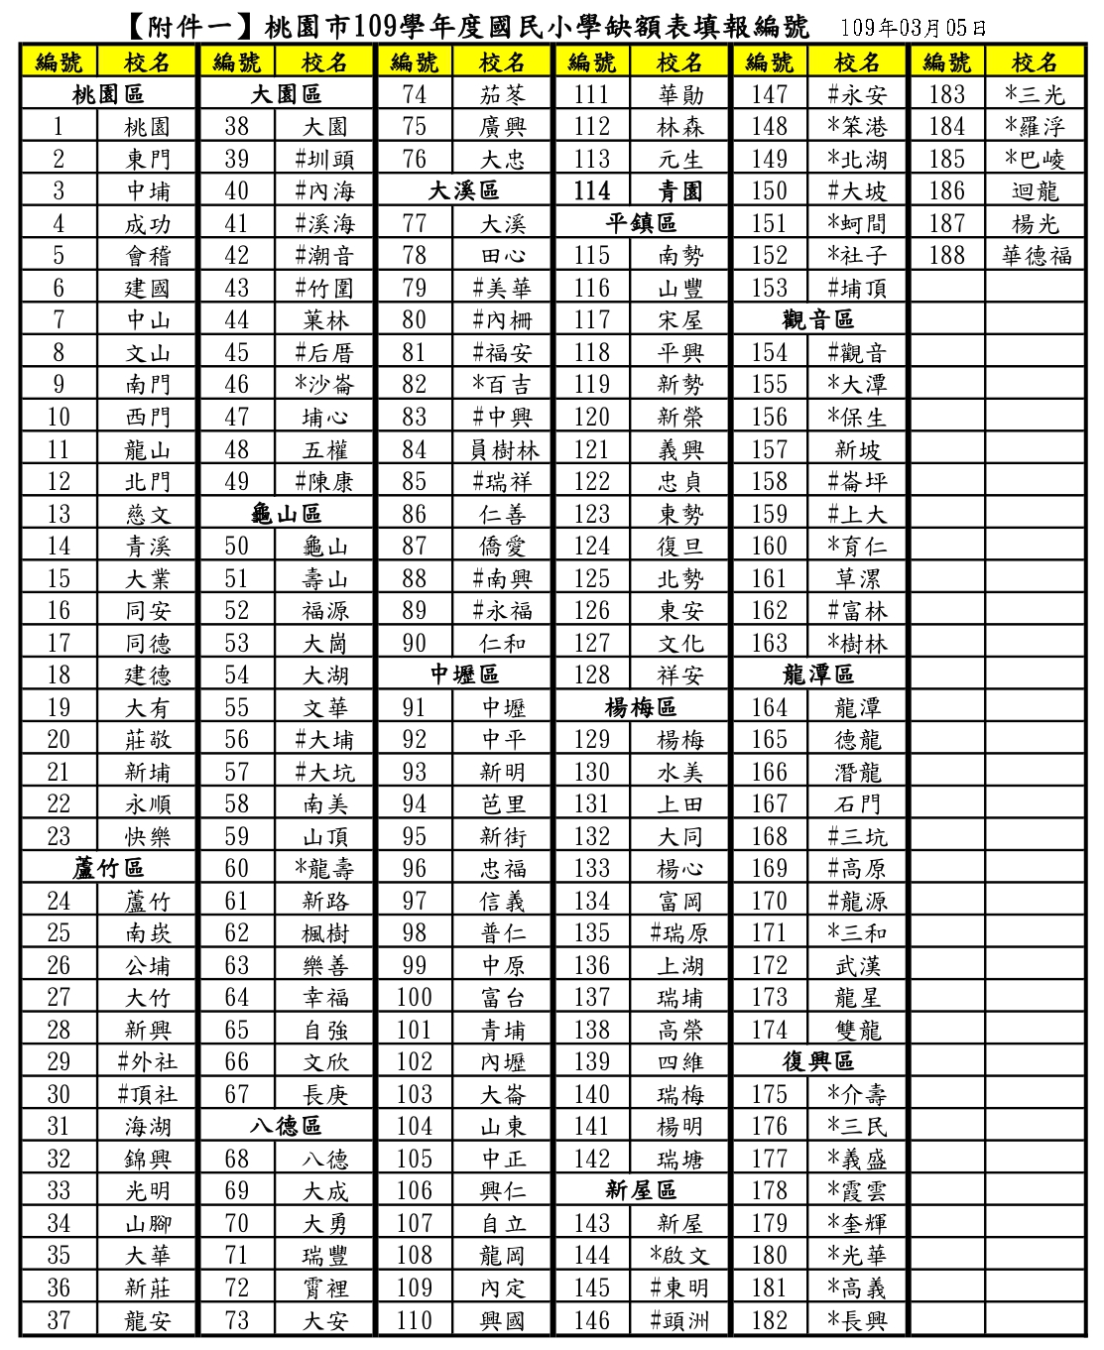
備註：表內學校類型為「偏遠」、「特偏」者以「*」標記；屬「非山非市」者以「#」標記。
